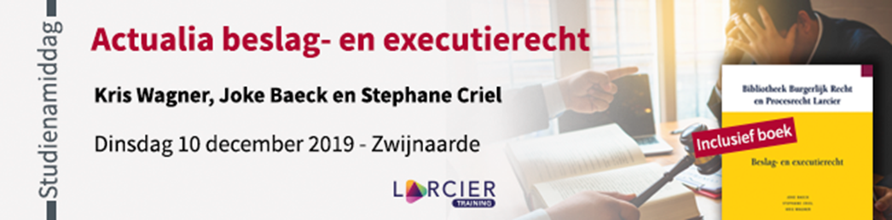
Drie sprekers belichten elk één belangrijk aspect van het beslag- en executierecht.
Mr. Kris Wagner zal in zijn uiteenzetting over de dwangsom een korte samenvatting geven van een aantal basisprincipes die voor de rechtspraktijk van belang zijn, met aandacht voor evoluties in de rechtspraak. Tegelijk zal hij op enkele specifieke topics wat dieper ingaan - met name punten waarover controverse bestaat of bestaan heeft.
Vervolgens zal mevr. Joke Baeck in haar uiteenzetting focussen op een aantal kernvragen over de totstandkoming en uitoefening van de roerende zekerheden die door de Pandwet worden geregeld. Verder gaat ook aandacht gaan naar enkele rangconflicten die kunnen ontstaan tussen schuldeisers met zakelijke zekerheden op roerende goederen.
Mr. Stephane Criel tenslotte zal, vertrekkende van praktijkgevallen, aantonen hoe moeilijk het soms is in de praktijk voor de magistraat maar ook voor de advocaat om een beslag inzake namaak in goede banen te leiden.
SPREKERS
Kris WAGNER is advocaat sinds 1995. Hij studeerde rechten en wijsbegeerte aan de KU Leuven en aan Harvard. In de periode 2000-2007 was hij tevens werkzaam als assistent aan het Instituut voor Gerechtelijk Recht van de KU Leuven.
Joke BAECK is hoofddocent aan de Universiteit Gent. Zij is auteur van tal van wetenschappelijke bijdragen in het domein van het privaatrecht, in het bijzonder het verbintenissen- en zekerheidsrecht.
Stephane CRIEL is advocaat sinds 1993 en Associate Partner bij Monard Law sinds 2016. Hij is vooral actief in het Intellectueel Eigendomsrecht en erkend Arbiter in domeinnaamgeschillen bij Cepani sinds 2000.
>> De sprekers schreven allen mee aan het boek ‘Beslag- en executierecht’, in de Bibliotheek Burgerlijk Recht en Procesrecht
PROGRAMMA
13u00 Ontvangst met broodjes
13u30 Deel 1: De dwangsom, Mr. Kris Wagner
• De dwangsom in een latere uitspraak • Het vraagstuk van de uitvoeringstermijn versus de respijttermijn
• Onmogelijkheid om aan de hoofdveroordeling te voldoen • Bevoegdheid van de beslagrechter • Het betekeningsvereiste
14u30 Deel 2: Roerende zekerheden, Mevr. Joke Baeck
• Zakelijke zekerheden op roerende goederen • Pandrecht
• Eigendomsvoorbehoud • Retentierecht • Rangconflicten
15u30 Koffiepauze
15u45 Deel 3: Beslag inzake namaak, Mr. Stephane Criel
• De op eenzijdig verzoek gevatte Voorzitter versus allerhande achterliggende tactische motieven
• De problemen en risico’s van de vertrouwelijkheid van documenten
• De aansprakelijkheid bij onterecht beslag inzake namaak
16u45: Einde
DOELGROEP: Advocaten, magistraten, gerechtsdeurwaarders, notarissen

PRAKTISCHE INFORMATIE
Datum en plaats
10 december 2019
3Square Gent
Rijvisschestraat 124, 9052 Zwijnaarde
Deelnameprijs
€ 202,48 excl. btw (€ 245 incl. btw): Deelname aan de studienamiddag, documentatie, koffiepauze, broodjes en het boek 'Beslag- en executierecht' t.w.v. € 73 inbegrepen. Studenten, (advocaat-)stagiairs genieten korting, zie het online inschrijfformulier.
Permanente vorming: OVB, IGO en SAM-TES (allen in aanvraag)
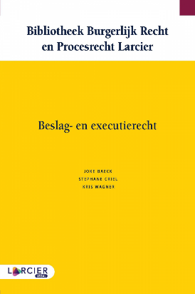
KMO-Portefeuille: Met deze subsidiemaatregel geniet u 30 tot 40% korting

>>>Schrijf u ONLINE in via www.larcier.com/nl/opleidingen.html

